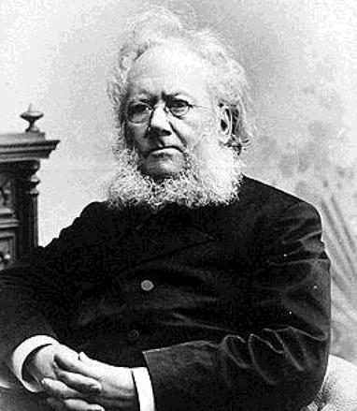
Logg-skjema – Henrik Ibsen

Navn: _________________

Dato: ____________

Dette har min gruppe gjort i dag:

Jeg har:

Dette skal vi gjøre neste gang:

Jeg skal:

